

TECNOLÓGICO DE ESTUDIOS SUPERIORES DE

ORIÉNTE DEL ESTADO DE MÉXICO

TITULO:

COMO USAR UN ARCHIVOS GITHUB

INGENIERO:

DE LA O MARTÍNEZ VÍCTOR HUGO.

ALUMNO:

DOROTEO CHUA HECTOR ALDAIR.

GRUPO:

4S21

Paso 1:

1. En GitHub.com, navega a la página principal del repositorio.
2. 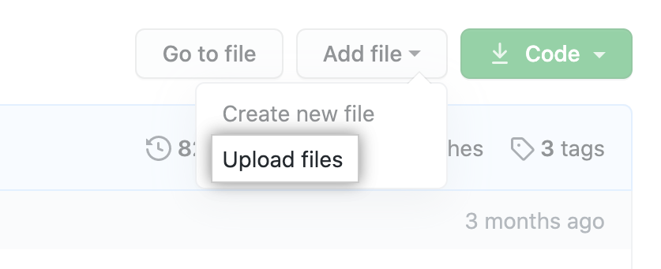Encima de la lista de archivos, haga clic en Upload files (Cargar archivos) mediante la lista desplegable Add file (Agregar archivo).
3. 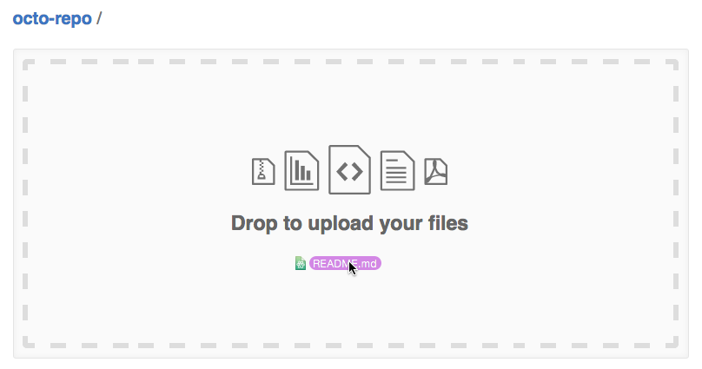Arrastra y suelta el archivo o la carpeta que te gustaría cargar en tu repositorio en el árbol del archivo.

Pasos 2:

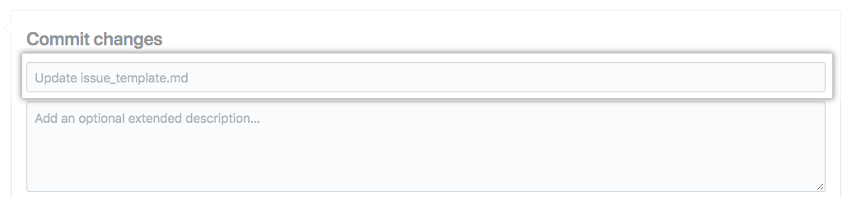\*En la parte inferior de la página, teclea un mensaje de confirmación corto y significativo que describa el cambio que realizaste al archivo. Puedes atribuir el cambio a más del autor en el mensaje del mismo.

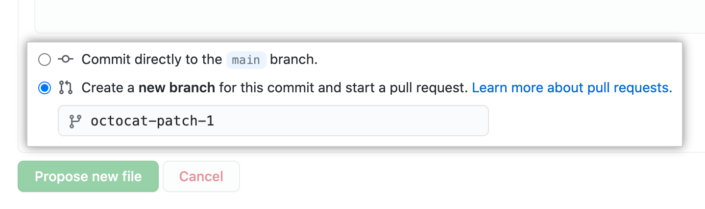 \*Debajo de los campos para el mensaje de confirmación, decide si deseas agregar tu confirmación a la rama actual o a una rama nueva. Debajo de los campos del mensaje de confirmación, decide si deseas agregar tu confirmación a la rama actual o a una nueva rama. Si tu rama actual es la rama predeterminada, debes elegir crear una nueva rama para tu confirmación y después crear una solicitud de extracción.

1. 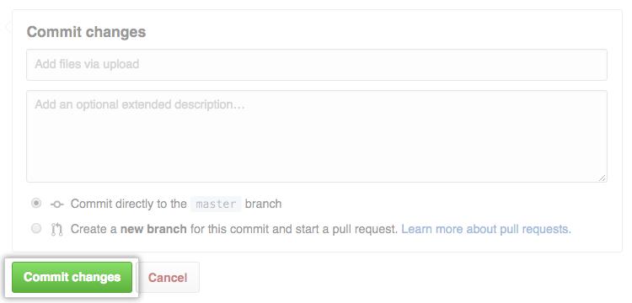Haga clic en Commit changes (Confirmar cambios).